주차 | 25 주차 | 기간 | 2025.02.15 ~ 2025.02.21 | 지도교수 | (서명)
이번주 한일 요약 | - 발판 및 문 모델링, 텍스쳐 작업
<상세 수행내용>
- 팔 장식 모델링 작업 중
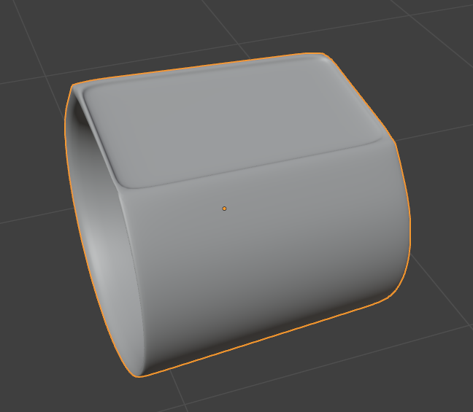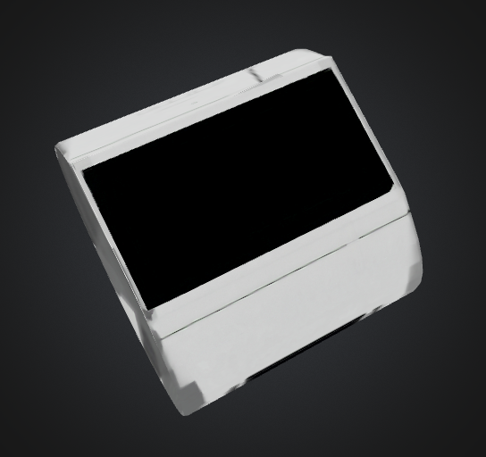
- 벽 / 바닥 텍스쳐 제작
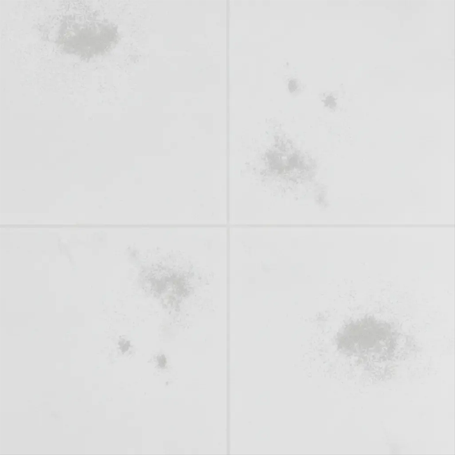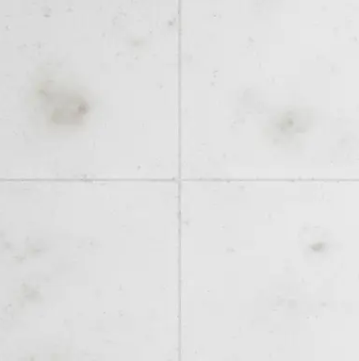
총 3종류
검은색 타일도 제작 예정
문제점 정리
해결방안
다음주차 | 26 주차 | 다음기간 | 2025.02.22 ~ 2026.02.28
다음주 할일 | - 실험실 타일 및 벽 텍스쳐 제작  - 팔 장식 작업
지도 교수
Comment

